Ingreso y arriendo: el nivel que exige Latinoamérica
17 de noviembre de 2022. Santiago, Chile. Uno de los gastos elementales en un hogar es el referente a la vivienda. En Latinoamérica, en promedio una de cada cinco personas (20%) arrienda, según el Banco Interamericano de Desarrollo. En Chile, la cifra es ligeramente más alta: 25%; es decir, una de cada cuatro personas es inquilina. Debido a la inflación registrada a lo largo de 2022, los precios de bienes y servicios comienzan a recortar los ingresos de los hogares.
Bajo este panorama, Trovit, el portal global de inmuebles, analizó el precio promedio de los arriendos en sectores de clase media de 18 ciudades latinoamericanas y lo comparó con el salario mínimo. La plataforma plantea dos preguntas: ¿Qué porcentaje de gasto de un salario mínimo representa el arriendo? y ¿Cuál es el ingreso necesario para pagar un arriendo promedio en cada una de estas ciudades?
El siguiente gráfico describe el panorama en la región. Cada burbuja representa un sector de clase media de cada ciudad. El color de los puntos identifica a cada país y el tamaño refleja el nivel del salario mínimo (de 2022) en dólares americanos.
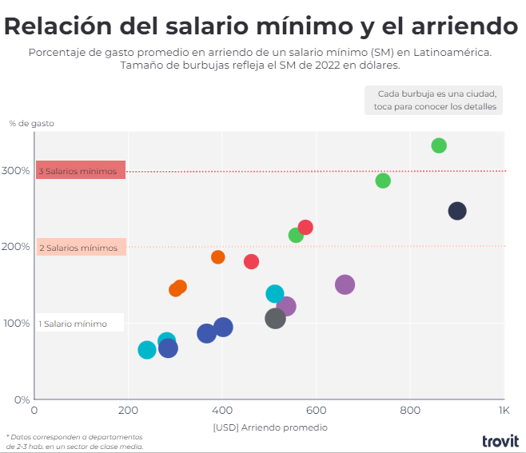
Ver el gráfico
Inserta el gráfico en tu nota (embed)

El arriendo alcanza o supera al salario mínimo
En 13 de las 18 ciudades analizadas, el arriendo promedio de un departamento en un sector residencial de clase media supera el valor de un salario mínimo. En la comuna de Ñuñoa, de la Región Metropolitana de Santiago, el precio mensual del arriendo es de USD 661, es decir 1.5 salarios mínimos mensuales. Mientras que en la Región de Valparaíso, en la comuna de Viña del Mar, el costo promedio para arrendar es de USD 536, equivalente a 1,2 salarios mínimos.
Entre tanto, los niveles de gasto más altos se registran en México. En Ciudad de México (barrio de Narvarte) y en Guadalajara (barrio de Chapalita) la renta de una propiedad de 2 a 3 habitaciones se encuentra entre los USD 861 y USD 742, respectivamente. Este valor de arriendo equivale a alrededor de 3 salarios mínimos mensuales en México. El Cangrejo, una zona de Ciudad de Panamá, es el sector de clase media más caro de todos los analizados: USD 900 o 2,5 salario mínimos en el país centroamericano.
Lima (Perú), Monterrey (México), Arequipa (Perú) y Cali (Colombia) son ciudades que superan en porcentaje de gasto en arriendo a las ciudades chilenas. Montevideo (Uruguay) y Ciudad Autónoma de Buenos Aires (Argentina) presentan niveles similares a Santiago y Valparaíso.
Solo 5 ciudades, de dos países diferentes, registran valores de arriendo menores a un salario mínimo. Quito, Cuenca, Guayaquil (Ecuador), Córdoba y Rosario (Argentina) tienen arriendos promedio, en sectores de ingresos medios, que no llegan al 100% del ingreso mínimo impuesto por los Gobiernos. Alberdi (Córdoba), El Salado (Cuenca) y Nuestra Señora de Lourdes (Rosario) trazan una renta media por debajo de los USD 290. En los tres casos, el nivel de gasto de un salario mínimo no supera el 70%.

El ingreso ideal, según el arriendo promedio
Trovit analizó el nivel de ingreso ideal en cada ciudad, según el precio de los arriendos. El cálculo parte bajo la premisa de que el nivel de renta promedio debería ocupar el 40% de los ingresos de un hogar (una cifra utilizada por la Organización para la Cooperación y el Desarrollo Económicos -OCDE-). La diferencia en el nivel adquisitivo hipotético supera el salario mínimo en todos los países.
El gráfico anterior muestra la relación entre el arriendo promedio, un ingreso ideal basado en el 40% de gasto en arriendo y el salario mínimo como cifra base comparativa.

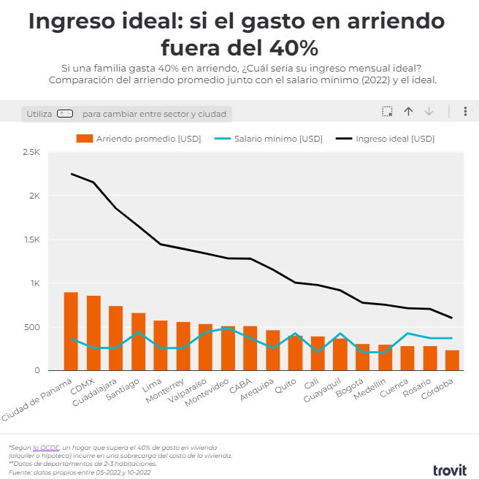
Ver el gráfico
Inserta el gráfico en tu nota (embed)
En Santiago de Chile, para vivir en la comuna de Ñuñoa y que el arriendo no se lleve más que el 40% del salario (individual o combinado), el ingreso debería ser de USD 1.652 o UF 42. En Valparaíso (en la comuna de Viña del Mar), se debería ganar USD 1.340 o UF 34.
En la capital de Panamá, el ingreso ideal se acerca a los USD 2.250. En cambio, en Córdoba, donde el arriendo promedio es el más bajo de las ciudades analizadas, se requiere embolsar USD 600.
Metodología
- Trovit consideró departamentos de 2 y 3 habitaciones disponibles en arriendo entre mayo y octubre de 2022.
- El portal eligió sectores (nombradas en cada país como comunas, barrios, distritos o colonias) definidos como residenciales en donde viven personas con ingresos medios en cada país.
- Se utilizó el salario mínimo determinado para 2022 por las autoridades oficiales de Argentina, Chile, Colombia, Ecuador, México, Panamá, Perú y Uruguay.
- El portal se guió por Eurostat y la Organización para la Cooperación y el Desarrollo Económicos (OCDE) para establecer la regla del 40% de gasto en alquiler y calcular el ingreso ideal.

Sobre Trovit y Lifull Connect
Trovit es el portal global de venta y arriendo de inmuebles, te muestra todas las viviendas disponibles publicadas en miles de webs distintas en una sola página. De esta manera, en un único lugar, encontrarás la casa de tus sueños, por muy escondida que esté. Desde 2014 forma parte de LIFULL Connect, el grupo global de portales digitales que ayuda a las personas a tomar algunas de las decisiones más importantes de su vida. Trovit se encuentra en más de 60 países del mundo.
Contacto de prensa | Ricardo Meneses Flores  Data Journalist Manager  prensa@lifullconnect.com  +593 99 472 2408

Para uso de prensa

Gráficos interactivos
Embed code - Inserta el gráfico en tu nota:
<div style="position: relative; overflow: hidden; padding-top: 90%;"><iframe style="position: absolute; top: 0; left: 0; width: 100%; height: 100%; border: 0;" src="https://bit.ly/trovit-chile-salario-arriendo" width="300" height="200"></iframe><div><p style="margin:0"><a href="https://casas.trovit.cl" style="color: #a4a1a1;text-decoration:none;font-size:10px; float:right">Fuente: Trovit</a></p></div></div>

Embed code - Inserta el gráfico en tu nota:
<div style="position: relative; overflow: hidden; padding-top: 103%;"><iframe style="position: absolute; top: 0; left: 0; width: 100%; height: 100%; border: 0;" src="https://bit.ly/trovit-chile-ingreso-ideal-arriendo" width="300" height="200"></iframe><div><p style="margin:0"><a href="https://casas.trovit.cl" style="color: #a4a1a1;text-decoration:none;font-size:10px; float:right">Fuente: Trovit</a></p></div></div>

